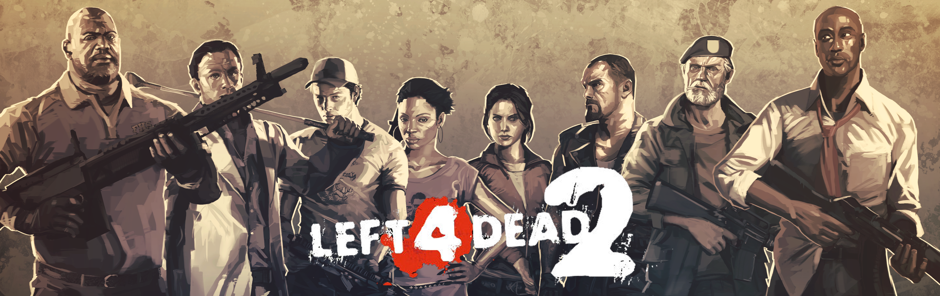

Handlung
In Valve's Survival Horror Shooter Left 4 Dead 2, begibt sich der Spieler in eine Welt worin die Grüne Grippe ausgebrochen ist. Alle Menschen mutieren nach und nach zu Infizierten und machen jagt auf die Überlebenden. Das Militär versucht alles was in ihrer Macht steht um alle Überlebenden zu evakuieren aber verpassen vier von ihnen und fliegen mit dem Rettungshelikopter davon. Diese Vier; Nick, Rochelle, Ellis und Coach, müssen auf eigene Faust ihren Weg zur Evakuierungsstation finden.

Soundscape
Der Soundscape in Left 4 Dead 2 vermittelt einerseits durch die Hintergrund Musik eine unheimliche Stimmung, die zugleich die Melancholie und Verlassenheit der Umgebung unterstreicht. Andererseits unterstützen die Geräusche, oftmals begleitet von Musik, die kognitive Wahrnehmung im Spiel. Damit der Spieler nicht komplett sein Ziel aus den Augen verliert, weil es um ihn herum hektisch zugeht, hat Valve darauf Wert gelegt, dass der Spieler sich allein durch spezifische Geräusche und Klänge orientieren und sich auf die bevorstehende Situation vorbereiten kann. Der Soundscape ist aber nicht Surround Sound.

Besondere Sounds
- Alarm
- Adrenalinrausch
- Mission Complete
- Campaign Complete
- Game Over

Infizierte
Die Infizierten haben alle einen individuellen Sounscape, damit man sie nur durch blossen hören bereits von einander unterscheiden kann.
Infizierte | In der Nähe | Attacke
Hunter | hunter_n.wav | hunter_a.wav
Boomer | boomer_n.wav | boomer_a.wav
Spitter | spitter_n.wav | spitter_a1.wav
Charger | charger_n.wav | charger_a.wav
Smoker | smoker_n.wav | smoker_a.wav
Jockey | jockey_n.wav | jockey_a.wav
Witch |  | witch_attack.wav
Tank | tank_n.wav | tank_a.wav

Umgebung
Die Umgebung in Left 4 Dead 2 ändert sich oft. In einem Moment befindet man sich in einer urbanen Gegend und plötzlich dann wieder auf dem Land mit Flora und Fauna. Dies wird auch in der Soundscape unterstrichen mit z.B. Zirpgeräuschen von Grillen, quaken der Frösche oder Lärm von der Stadt, wo gelegentlich ein Kampfjet vorbei fliegt. Damit erzeugt Valve eine glaubhafte Illusion der Realität. Um die Gemühter etwas mulmig zu stimmen, ist ab und zu eine unheimliche Melodie gespielt z.B. von einer Fiedel oder einem Banjo.
Der Boden, auf der die Charaktere herumlaufen, gibt von der Materialität ein dementsprechendes Feedback. Das knarzen morschen Holzdielen, das waten durch Gewässern und das gehen auf harten Betonboden ändert das Gehgeräusch der Spieler. Leider ist der Soundscape nicht überall glaubhaft angewendet. Ein gutes Beispiel sind die Büsche und Sträucher nicht Rauschen oder wenn ein Charakter im Wasser einen Sprung macht, wartet man vergeblich auf ein „Platsch“.

Objekte und Waffen
Sowie bei der Umgebung werden auch die Objekte mit Geräuschen belegt, aber leider ist es auch dort etwas zu kurz geraten. Zum Beispiel, das Schlagen mit einer Brechstange auf ein metallisches Objekt, wird nicht den metallischen Sound wiedergeben wie erwartet. Dafür erhalten wir einen leicht abweichenden Einheitston, der ab und zu dem Material zutrifft. Bei Glass zumindest erhalten wir dafür ein schönes scheppern.

Kritik
Left 4 Dead 2 hat eine hervorragende Leistung mit ihrem Sound Design erbracht mit der Absicht Handlungen und Situationen deutlich darzustellen mit informativen Geräuschen. Im Gegenzug hat Valve für die Deutlichkeit mit der restlichen Soundscape gebüsst.Nicht desto trotz ist es ziemlich bedauernswert, dass die Soundscape kleineren Details, die auf dem ersten Blick nicht auffallen, nicht vorhanden sind. Dazu kommt, dass die Geräuschwahrnehmung nicht wirklich Realitätsgetreu gestaltet ist.
Alle Geräusche, die aus einer Richtung kommen, werden nicht unbedingt so wahrgenommen. Ausserdem ändern Geräusche, die aus einem geschlossenen Raum kommen nicht dumpfer wahrgenommen, sondern in der selben Lautstärke. Der Spieler muss auf einer gewissen Entfernung stehen, damit Geräusche dumpfer wirken.

Gegenüberstellung mit BioShock
Sowohl BioShock als auch Left 4 Dead 2 verwenden barks, um auf nahe gelegene Gegner aufmerksam zu machen, was für das Spielprinzip essenziell ist. Jedoch verwendet keines der beiden Games Surround Sound, was es schwierig macht einzuschätzen wo sich die Gegner befinden.
In BioShock wird vor allem Musik zur Unterstützung des Ambientes verwendet. Dieser Sound hört man in einigen bestimmten Räumen, wo er jedoch keinen bestimmten Ursprungsort hat. Bewegt man sich von besagten Räumen weg, wird auch die Musik leiser. Left 4 Dead 2 hingegen arbeitet auch mit Musik, die aber durch die Geräuschen übertönt werden. Zwar hört man eine leise Ambiente-Musik spielen, wenn man mal kurz eine stille Situation hat, jedoch nie so gewichted, wie bei BioShock.
Es fällt vor allem auf, dass die Macher von BioShock deutlich mehr Dialoge verwendet haben als die Entwickler von Left 4 Dead. Dieses liegt primär daran das In BioShock eine umfangreiche Geschichte rund um Rapture erzählt wird, während die Story in Left 4 Dead konstant bleibt - man gehört zu einer Gruppe überlebenden und kämpft sich während einer Zombie-Apokalypse zum Evakuierungsstützpunkt durch. Dieses Spielprinzip bleibt die ganze Zeit über gleich und macht es damit überflüssig vertieft darauf einzugehen. Hat man beide Spiele mal gespielt, fällt auf das bei BioShock mit vielmehr Liebe zum Detail gearbeitet wurde. Währen jeder Gegenstand auf den man drauf schlägt einen anderen, authentischen klang von sich gibt (Holz, Metall, Glas), hat man in Left 4 Dead 2 mit wenigen Ausnahmen einen dumpfen einheitlichen Klang.
An einigen Stellen hilft die Musik in Left 4 Dead 2 eine Situation vorherzusehen. Sind bedrohliche Feinde in der Nähe, spiel leise eine bestimmte Musik. Das Instrument mit der die Melodie gespielt wird unterscheidet sich je nach Gegner-Typ und lässt somit erahnen was einem erwartet. Darauf folgt meistens ein Charakterspezifischer „Bark“ des Zombies. In BioShock geschieht dies nur bei Erscheinung eines „Big Daddy“.
Die Dämpfung der Geräusche würde in beiden Spielen gleich schlecht umgesetzt. Ob geschlossene Türen, Wände oder diverse Hindernisse zwischen sich und der Geräuschquelle liegen, hat keine Auswirkungen auf die Lautstärke bzw. Dämpfung des Tons.

